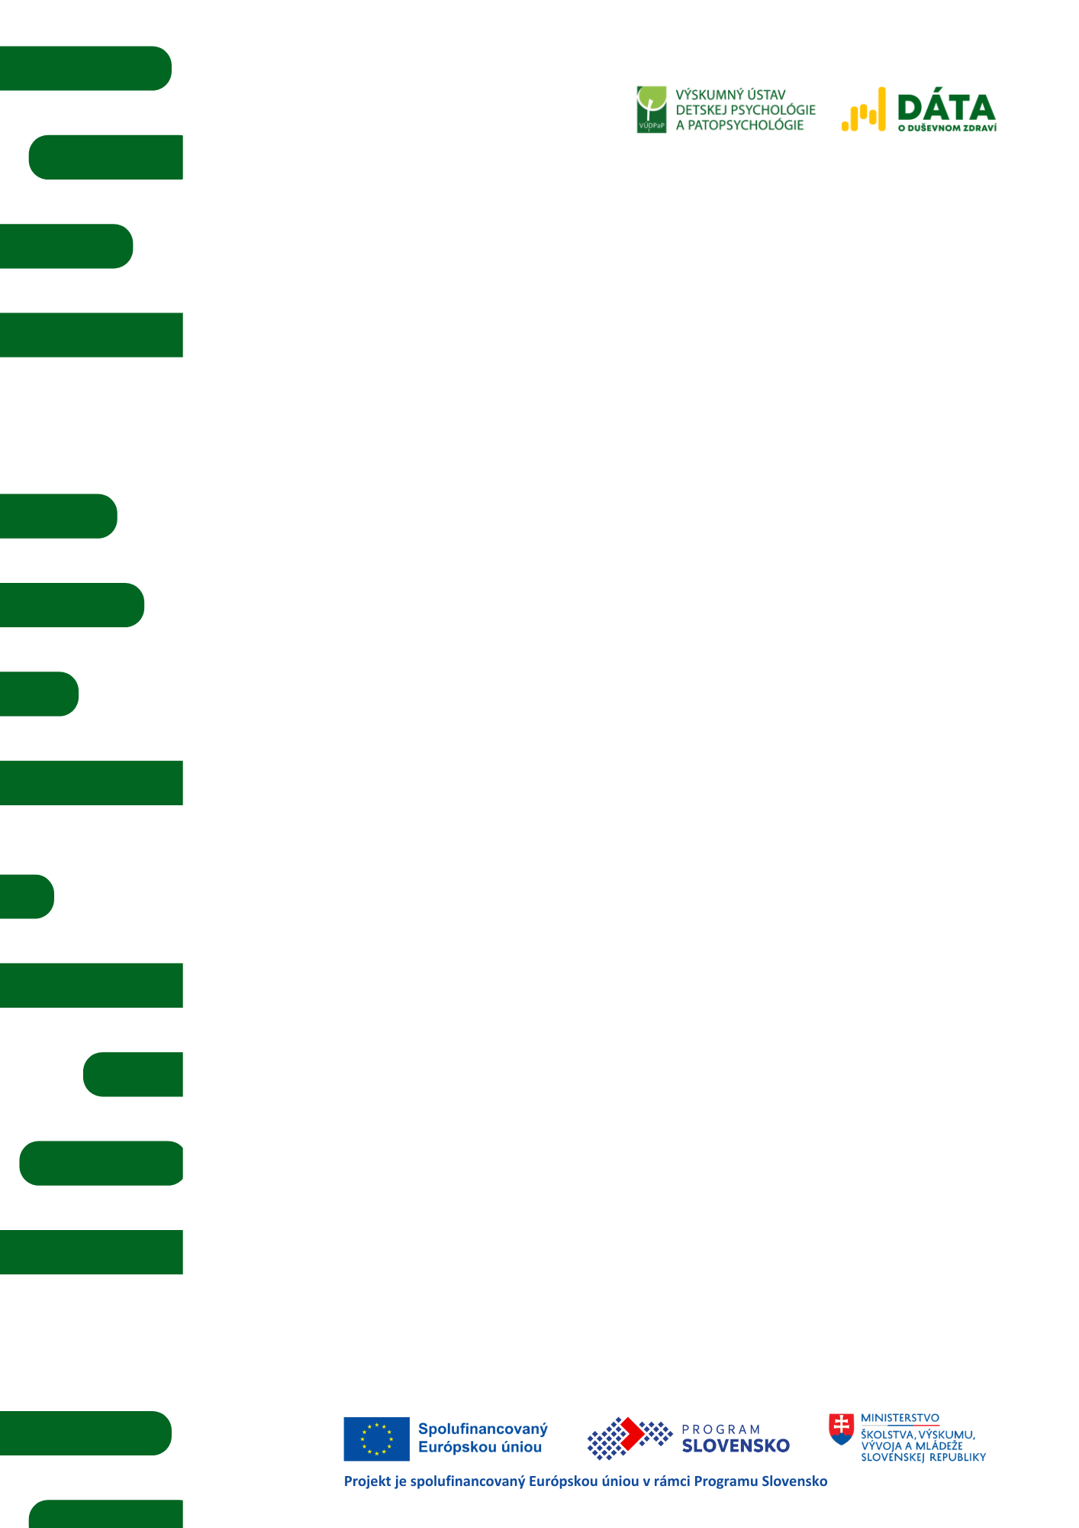

PRIDAJTE SA DO NÁŠHO TÍMU NP DÁTA O DUŠEVNOM ZDRAVÍ
(informácie o aktuálne zverejnených voľných pracovných pozíciách)

pracovná pozícia | link
Externý expert/Externá expertka – grafik, grafička | https://vudpap.sk/pracovne-ponuky/externy-expert-grafik-graficka/
Interný expert/ Interná expertka | https://vudpap.sk/pracovne-ponuky/interny-expert-a1b-interna-expertka-a1b/

